Mejoramiento del rendimiento académico de estudiantes de ingeniería a través de un Sistema Hipermedia Adaptativo Educativo (SHAE)

Brayan Calcina, estudiante, Universidad Nacional Mayor de San Marcos

*Resumen*—En este artículo se describe como mejorar el rendimiento académico de jóvenes de 5to año de secundaria a través de un Sistema Hipermedia Adaptativo. Se expone la base psicológica, los estilos de aprendizaje y la metodología MOOMH para desarrollar el sistema.

Palabras clave—Sistema Hipermedia adaptativo, Estilos de aprendizaje, MOOMH, software educativo, software adaptativo

# INTRODUCCIÓN

Hoy en día, en el Perú, se han desarrollado numerosos esfuerzos para que la mayor cantidad de niños y adolescentes tengan acceso a la educación. Pero, todavía afrontamos inconvenientes en generar un aprendizaje integral y una culminación oportuna, lo cual se agrava en las zonas más alejadas del país.

Durante los últimos años, el nivel de aprendizaje en los niños de primaria se ha ido intensificando. Según el Ministerio de Educación. (2016), el porcentaje de niños de 2° de primaria con logros satisfactorios en el área de matemáticas paso de 16.8% en 2013 a 34.1% en 2016. Para secundaria, el ambiente es muy diferente. Por ejemplo, en el área de comprensión lectora, solo 14 de cada 100 estudiantes alcanzan un nivel satisfactorio.

Ante este problema, las herramientas tecnológicas educativas intentan ayudar a solucionar este tipo de temas incrementando el nivel académico de los estudiantes a través de aplicaciones móviles o sistemas web capaces de educar a los jóvenes a un nivel similar, o superior, al de un maestro. Teniendo como base todo ello, nacen los Software Adaptativos, que más específicamente será definido como un Sistema Hipermedia Adaptativo Educativo (SHAE), el cual adecuará el contenido, las interfaces de usuario, las herramientas de búsquedas y la enseñanza guiada en particular para cada tipo de usuario (Alumno). Esto se logrará estableciendo reglas pedagógicas para saber en estilo de aprendizaje que posee cada estudiante, su nivel académico y como es que este percibe mejor la información (textos, videos, sonidos, etc.)

# BASE CIENTÍFICA

## Estilos de aprendizaje

Desde la antigüedad se ha establecido que todas las personas aprenden de forma diferente, es decir, poseen diferentes estilos de aprendizaje. Esto lleva a plantear una pregunta ¿Cómo podemos capturar el estilo de aprendizaje de todas las personas?, es decir, poder capturar estos estilos de aprendizaje e introducirlos como base psicológica para un sistema informático y que este pueda emitir contenidos que estén adecuados para cada usuario.

Existen personas que aprenden más viendo video tutoriales en internet, otras por medio de la lectura (aprendizaje teórico), también personas que aprenden por medio de ejemplos y experiencias (aprendizaje práctico). Esto nos lleva a concluir que si un sistema presenta información que se adecúe a cada usuario, conllevará a un aprendizaje más significativo y sólido para cada estudiante.

Entonces, teniendo en cuenta los diferentes estilos de aprendizaje que posee cada persona, nos centramos en el modelo de Felder y Silverman para establecer los diferentes tipos de “estilos de aprendizaje”. Este modelo nos dice que existen 5 dimensiones de estilos de aprendizaje:

|  |  |
| --- | --- |
| **Dimensión 1** | Descripción |
| * Sensitivos | Preciso, funcional, realista, orientados hacia hechos y procedimientos; prefieren dar solución a los problemas por medio de procedimientos correctamente formulados; poseen características perfeccionista dando énfasis al detalle; prefieren actividades prácticas (labor de simulación, por ejemplo); poseen la facultad de memorizar las cosas; son muy realistas por lo cual prefieren cursos cuyos conocimientos se apliquen al mundo real. |
| * Intuitivos | Creativos, teóricos, hacen énfasis en la teoría, los elementos con significado propio; les encanta las cosas nuevas y aborrecen hacer lo mismo una y otra vez; gustan de plantear o descubrir nuevas formas de resolver un problema; conceptualizan mejor por medio de la abstracción de la realidad a través de las matemáticas u otras ciencias; no les agrada la idea de memorizar las cosas y llevar cursos de cálculo. |
| **Dimensión** **2** |  |
| * Visuales | Para obtener información y conocimiento optan por modelos visuales, cuadros, mapas conceptuales, diagramas, flujo gramas, etc.; poseen memoria fotográfica. |
| * Verbales | Gustan aprender por medio de conversaciones, clases presenciales, también por la lectura. Entienden mejor la información escrita o hablada. |
| **Dimensión 3** |  |
| * Activos | Aprenden mejor cuando hacen uso de la información o conocimiento con el fin de explicarlos, exponerlos, discutirlos con otras personas. |
| * Reflexivos | Incrementan su conocimiento cuando retienen y comprenden información que ha sido procesada por ellos mimos a través de la reflexión sobre ella. Prefieren la soledad para aprender mejor. |
| **Dimensión 4** |  |
| * Secuenciales | Sigue una línea para aprender, es decir, aprende paso a paso y el siguiente conocimiento que adquiera debe estar relacionado con el anterior. Para dar solución a un problema siguen pequeñas secuencias lógicas para llegar a ella. |
| * Globales | Ellos aprenden cosas por montones y sin que lo tengan planeado. Pueden dar solución a problemas muy complejos de forma muy rápida y colocar cosas de forma creativa, aunque tienen problemas al explicar como lo hicieron. |
| **Dimensión 5** |  |
| * Inductivo | Comprenden la información que va de lo particular a lo general, es decir, aprenden mejor cuando la información está en su más bajo nivel (hechos) y posteriormente pueden entender los principios o metodologías que conllevan esta información. |
| * Deductivo | Aprenden la información que va desde lo general a lo particular, es decir, van desde las generalizaciones hacia los hechos. |

**Tabla 1**. Modelo de los tipos de estilos de aprendizaje según Felder y Silverman

Teniendo como base este modelo podemos establecer los tipos de estilo de aprendizaje que existen por medio de un cuestionario de entrada formulado en el sistema. Dicho cuestionario permitirá la identificación del estilo de aprendizaje del estudiante y podrá adaptar el contenido para cada usuario según su estilo de aprendizaje.

## Tipos de contenido

Vivimos en una época gobernada por internet y donde la información ya no se encuentra únicamente en libros y bibliotecas, hoy en día la información se encuentra ubicada en repositorios virtuales (servidores privados y la nube) a las cuales tienen un porcentaje muy elevado de personas en todo el mundo. Quizás el repositorio más conocido y utilizado en el Perú, para almacenar información en la nube, es Google Drive que nos permite subir archivos y trabajar con documentos office en línea.

Entonces, gracias a los avances tecnológicos podemos hablar sobre tipos de archivos que pueden ser leídos en un dispositivo computacional. A estos archivos se les conoce como elementos multimedia.

Ahora, existen diferentes de elementos multimedia, tales como lo vídeos, documentos office (Word, Excel, Power Point), PDF, imágenes (2D y 3D), audios, etc. Pero ¿Por qué es importante identificar los tipos de archivos multimedia? Los Sistemas Hipermedia Adaptativos necesitan presentar información adaptable a las personas, para ello necesitan conocer dos cosas muy importantes: Su estilo de aprendizaje y su rendimiento académico. El estilo de aprendizaje permitirá que el sistema pueda adaptar el contenido según las preferencias del usuario, ya sea mostrándole archivos Office o vídeo tutoriales. Por otro lado tenemos el rendimiento académico que permitirá al sistema identificar el nivel académico que debe tener su contenido. Un ejemplo de ello sería el siguiente: Si un estudiante de ingeniería posee un estilo de aprendizaje visual, entonces el material que se le presentará para su aprendizaje deberá estar estructurado en cuadros o diagramas que sean de su agrado y de su fácil entendimiento, pero no solo basta con mostrarle algo agradable a la vista y de fácil entendimiento para él, debemos tener en cuenta que todos los estudiantes, a pesar de ser universitarios y de estar llevando un mismo curso en un mismo ciclo, no poseen el mismo rendimiento académico así que el material que se le debe presentar debe cumplir con sus necesidades y es ahí donde el rendimiento académico se vuelve una pieza fundamental para el aprendizaje.

Es por ello que nuestra implementación de un SHAE toma como base fundamental los estilos de aprendizaje y el rendimiento académico ya que son esas las piezas importantes para la construcción de dicho sistema.

Concluyendo, podemos decir que si una persona aprende mejor observando vídeo tutoriales, el SHAE deberá presentar este tipo de información como recomendación principal logrando así adelantarse a resolver las necesidades académicas de los estudiantes.

## Sistema Hipermedia Adaptativo Educativo

La mejor definición de un sistema hipermedia educativo adaptativo está dada por el siguiente enunciado.

“Un Sistema hipermedia adaptativo educativo es un sistema que estudia las técnicas que se pueden aplicar en sistemas hipermedias, para que se adapten al usuario que se conecta, asimismo los sistemas de este tipo guardan un modelo de cada usuario con sus características (nivel de conocimiento, etc.), lo cual representa una ventaja para facilitar el aprendizaje, puesto que en la actualidad se hace necesario plantear estrategias que impliquen la incorporación de la tecnología Web en el proceso de la educación, permitiendo que esta sea más eficaz y más aún cuando dicha tecnología está enfocada a permitir que el usuario navegue encontrando información que permita adquirir conocimientos en su área de interés”. (Buitrago, 2010).

Buitrago menciona que estos sistemas están formados por tres (3) componentes: el Modelo de Dominio, el Modelo de Usuario, y el Modelo de Adaptación.

• **Modelo del Dominio:** Este modelo organiza el conocimiento que se transmitirá y se encarga de almacenar la información por conceptos, los atributos y las relaciones existentes con otros conceptos. Los modelos de dominio o de contenido pueden poseer un conglomerado de conceptos no relaciones, o pueden poseer conceptos estrechamente relacionados con otros, formando una especie de red semántica. “Los sistemas educativos suelen utilizar requisitos previos que están vinculados al concepto; para avanzar a otro concepto se necesita haber conocido una o varias nociones previas”. (Buitrago, 2010).

• **Modelo del Usuario:** Permite representar la relación existente de cada usuario con el conocimiento que se le va a transmitir. Para conseguir esto, almacena y estructura características significativas de cada usuario. "Estos aspectos, llamados atributos, son almacenados en entidades tipo tabla que relacionan a cada usuario con sus características y con los conceptos del Modelo del Dominio”. (Buitrago, 2010).

• **Modelo de Adaptación:** “Ambos tipos de adaptación, la de contenido y la de navegación, ejecutan reglas que especifican qué y cómo se deben mostrar y comportar los elementos del sistema considerando el modelo de usuario”. (Buitrago, 2010).

# ESTABLECIMIENTO DEL NIVEL ACADÉMICO

## Nivel de aprendizaje de los estudiantes universitarios en el Perú

Un buen porcentaje de los estudiantes de 5to año de secundaria, no llegan con el nivel académico esperado. Según un informe de la Organización para la Cooperación y el Desarrollo Económico (OCDE), (2016), se registra que la cantidad de jóvenes de 15 años que cursan la educación secundaria no alcanzan el nivel académico básico establecido por la OCDE. Según los indicadores que se evaluaron, el 60% de estudiantes tiene problemas en comprensión lectora, 68.5% en ciencias y el 74.6% en matemáticas.

Según el resultado de la prueba PISA 2012, ocupamos el puesto 65 del Ranking general de naciones a nivel mundial y el último puesto en Latinoamérica.

Existen muchos problemas sociales dentro del Perú que conllevan a estos resultados: Inversión pública en la educación universitaria, docentes escasamente capacitados, no incentivar la investigación, etc. Entonces, podemos concluir que existen diversos factores que pueden afectar la educación universitaria en nuestro país. Es por ello que este trabajo científico tiene como objetivo mejorar el rendimiento académico de los de ingeniería por medio de un Sistema Hipermedia Adaptativo Educativo ya que este tipo de sistemas de educación pueden ser accedidos por la mayoría de estudiantes universitarios y que puede servir de ayuda y guía para su preparación profesional.

Para esto, se ha definido una estructura lógica que tendrá por objetivo identificar el nivel académico del estudiante y así, por medio de la adaptabilidad, presentar contenido multimedia adecuado para el alumno en dos aspectos: Preferencias y necesidades. Esta estructura lógica será introducida en nuestro sistema para que pueda ser procesada y obtenga como resultado la adaptación del contenido para cada estudiante.

## Estructura lógica del sistema

A continuación se pasará a explicar en qué consiste esta estructura lógica para identificar el nivel académico del estudiante.

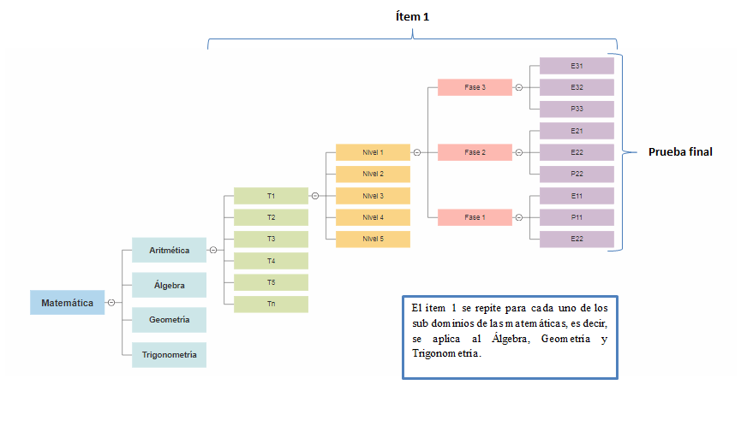

**Figura 1.** Estructura lógica del Sistema Hipermedia Adaptativo Educativo

Se establece un dominio, como ejemplo, se tomará el campo de la ingeniería de sistemas. A continuación este dominio se divide en sus 4 sub dominios: matemáticas, Programación, Teoría de sistemas y Análisis y diseño de software. Cada sub dominio tendrá un conjunto de temas relacionados (T1, T2, T3,…, Tn), por ejemplo, el sub dominio de las matemáticas pueden ser Derivadas, Límites, vectores, etc. Para cada tema se establecen 5 niveles de aprendizaje.

Los 5 niveles de aprendizaje se clasifican de la siguiente forma:

* Nivel 1: Nivel básico/principiante
* Nivel 2: Nivel medio básico
* Nivel 3: Nivel medio superior
* Nivel 4: Nivel superior básico
* Nivel 5: Nivel superior experto

Cada nivel de aprendizaje tendrá asociado 3 fases. Estas fases son las que ayudarán a llevar el aprendizaje del estudiante por el camino correcto ya que al final de las 3 fases, el alumno habrá alcanzado la comprensión del tema de forma total. Cada una de estas fases contiene el siguiente valor:

* Fase 1: Teórico
* Fase2: Práctico
* Fase 3: Aplicativo

En la Fase 1 (teórico) se presentará material de contenido teórico, es decir, conceptos y principios del tema elegido. En la Fase 2 (Práctico) se presentarán ejemplos y ejercicios del tema elegido, esto ayudará a poner en práctica el conocimiento adquirido en la Fase 1. Finalmente, en la Fase 3 (aplicativo) se presentarán ejercicios y lecturas que reflejarán la aplicación del tema elegido en la realidad y como estos son útiles para la sociedad.

E11, E12,…, E1n; E21, E22,..., E31, E32,… serán los contenidos multimedia presentados en cada una de las fases. Debe entender que al tratarse de un Sistema Adaptativo, los contenidos presentados deberán respetar los estilos de aprendizaje de los estudiantes mostrando material pertinente para su correcta comprensión. P11, P22 y P33 son las 3 evaluaciones que se realizarán al finalizar cada una de las fases, esto permitirá saber si el alumno culminó con éxito cada fase y está preparado para el siguiente nivel de aprendizaje. Al finalizar las 3 fases se presentará un examen final que combinará conceptos de la fase teórica, práctica y aplicativa. Cabe mencionar que cada una de las fases son iterativas, es decir, que si el alumno no logra pasar con éxito una fase puede regresar a la anterior y repasar nuevamente los contenidos presentados en ella.

Al ser esto proceso iterativo, permite al estudiante aprender mucho mejor el tema ya que el sistema debe estar en constante interacción con el estudiante mostrándole material que, no solo será de su agrado, si no que estará de acuerdo al nivel académico que presenta. Es como si un tutor estuviera guiando tu aprendizaje utilizando un lenguaje asertivo, material de acorde a tu nivel académico y que por sí mismo empezará a aprender de ti para que puedas comprender el tema de la forma más óptima posible.

Por lo tanto, estas 3 fases ayudarán no solo a que el estudiante comprenda el tema, si no también que comprenda como es que el aprendizaje obtenido puede ser aplicado en las actividades del día a día y como ayudan a nuestra realidad a crecer en todos los pilares sociales existentes (financiero, tecnológico, educativo, social, etc.)

# METODOLOGÍA PARA EL DESARROLLO DEL SISTEMA HIPERMEDIA ADAPTATIVO EDUCATIVO

## Introducción a la metodologóa MOOMH

Fue propuesta por Benigni en el año 2012. Esta permite desarrollar aplicaciones hipermedias educativas y representar los elementos de manera muy clara. La metodología MOOMH, consta de (4) modelos fases: Modelo de Requerimiento, Modelo de Análisis, Modelo de Diseño y Modelo de Implementación, como la base para el desarrollo de aplicaciones educativas e informativas en este caso para la Web. Es imperante acotar que los modelos del ciclo clásico de modelado de usuario en sistemas adaptativos serán incorporados en las respectivas fases de MOOMH donde los mismos tengan inherencia.

Los modelos que integran a MOOMH están interrelacionados, permitiendo que el mismo sea iterativo entre cada una de sus fases, por lo tanto existe interacción entre ellos, (ver Figura 5). Los modelos de la Metodología MOOMH son: 1) Requerimientos, 2) Análisis, 3) Diseño, 4) Implementación.

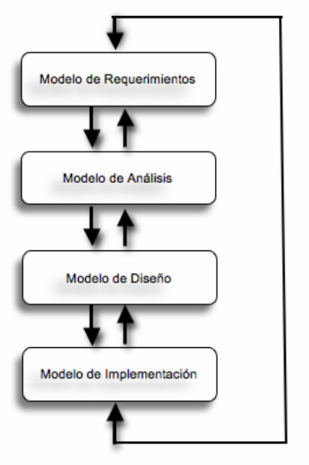

**Figura 2.** Interrelación de los modelos de MOOMH. Tomado de "MOOMH: Metodología Orientada a Objetos Multimedia e Hipermedia" Benigni, 2012.

## Modelos establecidos en MOOMH

1. **Modelo de requerimientos**: El modelo de requerimientos representa la base fundamental en la que se centra nuestro Sistema Hipermedia Adaptativo, determina hacia quién va dirigido nuestro software o aplicación. Está compuesta por 2 fases: Estudio de la factibilidad y la determinación de requerimientos del problema. Por otro lado, añadiremos el Modelo de Domino como parte de los elementos o componentes en el desarrollo de los Sistemas Hipermedias Adaptativos (SHA), de esta manera lograremos modelar y/o estructurar en principios (conceptos) mucho más generales nuestros CUS (casos de uso) y sus componentes (atributos y relaciones), obteniendo una agrupación manejable de los conceptos en categorías como, atómico, compuesto y de relación para representar de manera más concisa, eficaz y entendible las agrupaciones (bloques) de administración obtenidos.

#### **Estudio de la factibilidad:** Aquí se determina cuáles son las necesidades de nuestro sistema y se evalúa su factibilidad, la cual se establece en base a los elementos o recursos necesarios, disponibles, para llevar a cabo la elaboración de los prototipos del sistema. Este punto nos permite evaluar si el sistema es factible o viable.

#### **Determinación de requerimientos:** Aquí se analiza todos los datos e información recopilados mediante nuestros Casos de uso. Tengamos en cuenta que los diagramas de Caso de uso están conformados por los siguientes elementos:

#### b.1) Casos de uso: Estos reflejan cómo es que los usuarios utilizarán el sistema. Determina cuáles serán las funciones de nuestro software o aplicación en todos los casos evaluados según las necesidades de los StakeHolders.

*b.2) Actores:* Son los responsables de ejecutar las funcionalidades descritas en los casos de uso. Pueden ser personales, sistemas computacionales (software o hardware).

*b.3) Relaciones:* Son las relaciones que existen entre los casos de uso. Estas relaciones pueden ser de diferentes tipos: <<include>>, <<extends>>, <<use>>, <<communicate>>.

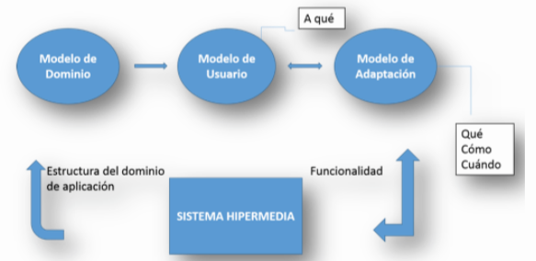

**Figura 3.** Componentes de los Sistemas Hipermedias Adaptativos (SHA). Tomado de "MOOMH: Metodología Orientada a Objetos Multimedia e Hipermedia" Benigni, 2012.

1. **Modelo de análisis.** En este modelo se procederá a modelar o estructurar las diferentes tareas de todos los usuarios (estudiantes) y está compuesto por tres fases: I. Reconocimiento de los objetos, II. Diseño del mapa de navegación del sistema y III. Elaboración de los objetos.
2. Reconocimiento de los objetos: En esta etapa se llevará a cabo la definición de los objetos y el establecimiento de la relación que existe entre ellos, la cuales se reconocen gracias a la asociación entre los objetos existentes.

“Dichas asociaciones representan los links, hipervínculos o ramificaciones hacia otros bloques administrativos; estos objetos, no son más que las posibles ventanas o metáforas globales que en un primer momento de diseño tendrá la aplicación” (Benigni, 2012). Por medio de la interrelación que existirá entre los diferentes modelos, dará paso a que estos objetos y sus asociaciones se reagrupen en base a las necesidades establecidas por los usuarios (estudiantes) finales.

1. Diseño del mapa de navegación del sistema: Para que el sistema pueda adecuarse a los usuarios, se debe establecer un conjunto de reglas que deben cumplirse para que el sistema pueda identificar qué información presentar a los diferentes usuarios del sistema, es por eso que se introduce la idea de elaborar un grafo de navegación, donde se representarán todos los bloques administrativos. Este grafo de navegación permitirá saber el nivel de profundidad que poseerán los enlaces para cada lección o unidad de información. Hay que recordar que cada nodo, de nuestro grafo de navegación, representa un bloque administrativo, pero también a su vez es un objeto, El grafo de navegación tiene una terminología detallada que se muestra en la **Figura 5**. Cada nodo de nuestro grafo, representa un bloque de información, que posteriormente, en la fase de diseño, se detalla.
2. Elaboración de los objetos: Luego de establecer correctamente el modelo de análisis, se procede a la elaboración (diseño) de los objetos identificados en base a los elementos multimedia (video, texto, animación, imagen, sonido, etc). “Esta fase permite representar de una manera sencilla las lecciones, unidades de información o bloques administrativos, especificando un lenguaje de diseño para el mismo.” (Benigni, 2012). Para proceder con la parte del diseño, se utilizará un lenguaje de diseño multimedial que permitirá diseñar los prototipos (inicialmente recomendado en papel) para luego pasar a una representación de alto nivel con el uso de FrameWorks exclusivos para ello.

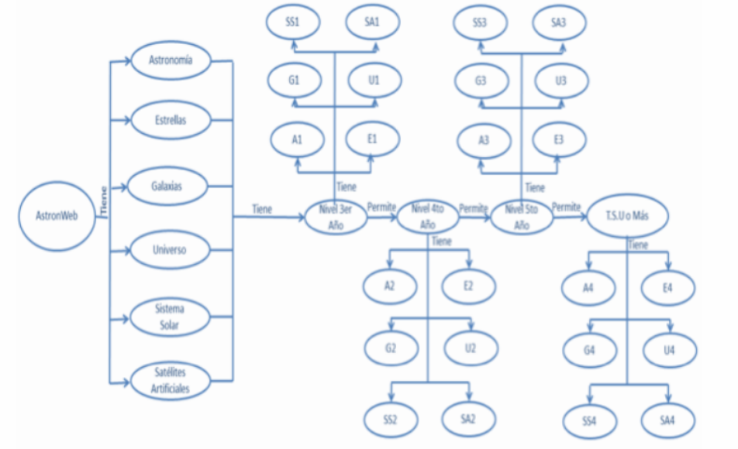

**Figura 4**. Grafo de navegación para un Software Adaptativo. Tomado de "MOOMH: Metodología Orientada a Objetos Multimedia e Hipermedia" Benigni, 2012.

1. **Modelo de Diseño:** Luego del diseño de los primeros bosquejos de los prototipos anteriores realizados a bajo nivel, se procede a su mejora y se procede a la integración lógica a los equipos computacionales. Este modelo está compuesto de tres (3) fases, que pueden ser mutuamente excluyentes; dependiendo de la aplicación estas son: a) Prototipo de la interfaz, b) Diseño de la base de datos y c) Modelado web. Para un mejor diseño se adicionará el Modelo de Usuario y el Modelo de Adaptación, debido a que el “Modelo de Usuario permite almacenar características resaltantes del usuario como preferencias, intereses e incluso los recorridos e interacción que realiza éste con el sistema permitiendo así que el Modelo de Adaptación en base a lo ya almacenado, adapte la información o contenido a mostrar de acuerdo a cada usuario.” (Benigni, 2012)
2. **Modelo de Implementación:** En este modelo se identifican todos los componentes computacionales necesarios y se debe elaborar el código fuente de nuestro sistema, para conseguir esto se deberá realizar una evaluación exhaustiva. Para un mejor diseño se recomienda elaborar el manual del programador o manual del software. En este modelo se definen las fases de escritura o elaboración del código fuente, diseño de la arquitectura o capas OSI, deberemos determinar cuál será la capa OSI que será implementado el software en desarrollo, obteniendo una mayor versatilidad e independencia en el proceso de las operaciones de la aplicación.

Concluimos que con la implementación de los 4 modelos que plantea la metodología MOOMH se obtendrá el correcto desarrollo del Sistema Hipermedia Adaptativo Educativo (SHAE) que permitirá adoptar el contenido a las necesidades de los estudiantes y en base a su estilo de aprendizaje. La obtención de un software de esta naturaleza ayudará a que los jóvenes puedan reforzar las clases donde presentan mayor dificultad y además hacer uso de la tecnología en la educación lo que fortalecerá su desarrollo en el ámbito educativo y profesional.

# RECONOCIMIENTOS

El autor desea agradecer al profesor Ciro Rodríguez por brindar los artículos científicos base para la elaboración de este trabajo de investigación. También merece reconocimiento la Facultad de Ingeniería de Sistemas e Informática (FISI) por contribuir en la educación del autor y de brindar los recursos necesarios para la realización de este artículo científico. Por último agradecer a la Universidad Nacional Mayor de San Marcos cuyos valores, infraestructura y continuos eventos de índole académico, motivaron la realización de este trabajo de investigación.

# Conclusiones y recomendaciones

Para finalizar el siguiente artículo concluimos que la educación secundaria en el Perú es un problema que hasta el día de hoy aqueja a muchos estudiantes de diferentes partes del país cuya realidad social es diferente, es por ello que las TICs aplicadas al ámbito educativo ayudarán a los estudiantes de secundaria a mejorar su rendimiento académico en las diferentes áreas educativas y que les permitirá terminar el colegio con el nivel académico deseado. Esto permitirá que al acabar la secundaria los estudiantes estén preparados para rendir cualquier tipo de examen de admisión de las diferentes universidades de prestigio que existen en nuestro país, y porque no, en el extranjero.

Lo más relevantes de los SHAE es la adaptabilidad, la cual es el pilar fundamental de este tipo de software ya que funcionan como un “tutor inteligente” para el estudiante y permite guiar su educación tal y como lo haría un tutor académico asignado al estudiante. No solo nos muestra contenido que se ajusta a las necesidades del estudiante, si no también es representado en elementos que el estudiante prefiere y que mayormente usa. Además de que los SHAE permiten extender la educación permitiendo la asignación de más áreas de dominio que solo las matemáticas, también se puede extender a la Historia, la biología, el lenguaje, entre otras materias.

Por otro lado, los SHAE adaptan los colores, las herramientas de trabajo e incluso las recomendaciones académicas en base a las interacciones que haga el usuario dentro del sistema, es decir, el sistema reconoce tu patrón de uso y es por ello que cuando el estudiante vuelve a iniciar sesión se le presenta una interfaz más amigable, más rica en contenido y sobre todo que sea de fácil uso y entendimiento.

# BIBLIOGRAFÍA

[1] Martínez, E. y Mortero, A. (2015) Sistema Hipermedia Adaptativo para el aprendizaje de búsquedas avanzadas de información en internet. Educaré, 20 (1). 81 – 107. Recuperado de <http://revistas.upel.edu.ve/index.php/educare/article/viewFile/4726/2473>

[2] Santis, A. y Gonzales, S. (2014). Diseño e implementación de una aplicación móvil basada en los sistemas hipermedia adaptativo (sha) apoyada en la plataforma sha kmaleon para el sistema operativo android. Universidad de Córdoba, España. Recuperado de <http://repositorio.unicordoba.edu.co/handle/123456789/653>

[3] Cortez, A. (2016). Sistemas de aprendizaje basados en entornos hipermedia adaptativos. Universidad Ricardo Palma, Perú.

[4] Benigno, G. y Marcano, I. (2014). ¿Qué herramientas utilizar para diseñar sistemas hipermedia educativo adaptativos?. Gladys Benigno y Ingrith Marcano. Espacios, 35 (6), Educador. Recuperado de <http://www.revistaespacios.com/a14v35n06/14350613.html>

[5] Lerís, D., Vea, F., y Ángeles, G. (2015). Aprendizaje adaptativo en moodle: tres casos prácticos. La educación en la sociedad del conocimiento (EKS). 16 (4), España. Recuperado de <http://revistas.usal.es/index.php/revistatesi/article/view/eks201516138157>

[6] Dwi, H. (2014). The design and implementation of an adaptive e-learning system. Universitas Negeri Yogyakarta, Indonesia. Recuperado de <https://www.researchgate.net/publication/228956078_The_design_and_implementation_of_an_adaptive_e-learning_system>

[7] Battou, A. (2017). Diseño de un sistema de aprendizaje adaptativo basado en una combinación equilibrada de diseño ágil de aprendizaje y enfoque centrado en el alumno. American Scientific Research Journal for Engineering, Technology, and Sciences (ASRJETS). 37 (1). 178 – 186. Recuperado de <http://asrjetsjournal.org/index.php/American_Scientific_Journal/article/view/3519>

[8] Santis, A., y Gonzales, S. (2014). DISEÑO E Implementacion de una aplicación movil basada en los sistemas hipermedia adaptativo (SHA) apoyada en la plataforma sha kmaleon para el sistema operativo android. Universidad de Córdoba, Colombia. Recuperado de <http://repositorio.unicordoba.edu.co/bitstream/handle/123456789/653/DISE%C3%91O%20E%20IMPLEMENTACION%20DE%20UNA%20APLICACI%C3%93N%20MOVIL%20BASADA%20EN%20LOS%20SISTEMAS%20HIPERMEDIA%20ADAPTATIVO.pdf?sequence=1&isAllowed=y>

[9] Ministerio de Educación. (2016). Programa curricular de Educación Secundaria. Recuperado de <http://www.minedu.gob.pe/curriculo/pdf/programa-curricular-educacion-secundaria.pdf>

[10] Ministerio de Educación. (2016). Programa curricular de Educación Secundaria. Recuperado de <http://umc.minedu.gob.pe/wp-content/uploads/2017/04/Libro_PISA.pdf>

[11] Guadalupe, C., León, J., Rodríguez, J., y Vargas, S. (2017). Análisis y perspectivas de la educación básica. Fortalecimiento de la gestión de la educación en el Perú. Recuperado de <http://www.grade.org.pe/forge/descargas/Estado%20de%20la%20educaci%C3%B3n%20en%20el%20Per%C3%BA.pdf>